volume 500cc over30 of 10d\m?
drop/m = 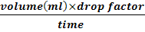
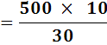
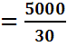
=166.666
=167 d/m

order:3000ml lv over 24 hrs?
نحول الساعات الى دقائق نضربها بـ 60
24 60= 1440
drop/m =
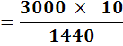
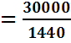
=20.8
=21 d/m

volume 50 ml of 0.9%sodium chloride of 30 minutes in microdrop?
drop/m =
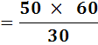
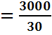
= 100 d/m
infuse 1500 cc over 24 hours in fusing blood?
نحول الساعات الى دقائق نضربها بـ 60
24 60= 1440
drop/m =
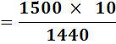
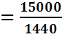
=10.4 d/m
infuse 1000 cc over 15 hours in 15d\m
نحول الساعات الى دقائق نضربها بـ 60
15 60= 900
drop/m =
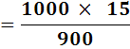
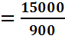
=16.6
=17 d/m
infuse 1000 cc over 10 hours in microdrop?
نحول الساعات الى دقائق نضربها بـ 60
10 60= 600
drop/m =
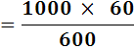
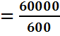
=100 d/m
infuse 600cc over 3hours in 10 d\m?
نحول الساعات الى دقائق نضربها بـ 60
3 60= 180
drop/m =
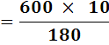
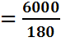
=33.333 d/m
infuse 2000 cc over 24 hours in 15 d\m?
نحول الساعات الى دقائق نضربها بـ 60
24 60= 1440
drop/m =
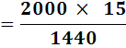
=20.8
=21 d/m
order: 1000 cc to infuse bloood in 8hours
نحول الساعات الى دقائق نضربها بـ 60
8 60= 480
drop/m =
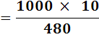
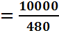
=20.8
=21 d/m

order: 1000 cc to infuse bloood in 6hours
نحول الساعات الى دقائق نضربها بـ 60
6 60= 360
drop/m =
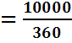
=27.7
=28 d/m

order: 1000 cc to infuse bloood in 10hours
نحول الساعات الى دقائق نضربها بـ 60
10 60= 600
drop/m =
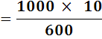
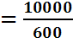
=16.6
=17 d/m

order:500 cc to infuse bloood in 4hours

نحول الساعات الى دقائق نضربها بـ 60
4 60= 240
drop/m =
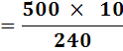
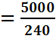
=20.8
=21 d/m
order: 1500 cc to10d\m in 10hours
نحول الساعات الى دقائق نضربها بـ 60
10 60= 600
drop/m =
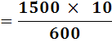
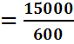
=25 d/m

order: 1000 cc to15d\m in 8hours
نحول الساعات الى دقائق نضربها بـ 60
8 60= 480
drop/m =
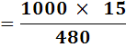
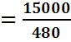
=31.25 d/m

